10月12日今日动态
出勤：本班今日出勤人数29人。今日2人未来园。
1.区域活动
益智区 | 建构区 | 美工区
宋恬恬在玩俄罗斯方块的游戏，她先拿了一块黄色的放在了最左边，然后拿了一块路色的卡在了黄色方块的上面，在绿色的上面卡了一块蓝色的方块，上面放不下了，宋恬恬拿起了一个黄色方块卡在了旁边。朱琪玥拿出百变魔尺的玩具，她把魔尺一节一节掰直，变成一根金箍棒，然后一节一节旋转，团成球形。 | 李伊一和赵毓宁今天打算建造一座城堡，她们先用几个圆柱形竖着立在下面，然后在圆柱形的积木上面盖了长方形的积木，第二层还是用圆柱形积木隔开摆放，上面再盖上长方形积木，最后在最上面用半圆形积木盖顶。然后李伊一在边上又建造了小房子，是采用了三角形的顶。赵毓宁说：“我们建造的城堡好高呀。”李伊一说：“对呀，不能把它碰倒奥。” | 今天郭颜睿把白纸分给赵希羽和徐亿涵，三人端出水彩笔开始画画。郭颜睿画了蓝天、白云、大海和小船，他画完之后赶紧拿给老师看，老师问：“你画的大海里除了小船还会有什么？”他说还有水母，然后又去拿了一张纸画了三个水母。赵希羽画了三个小朋友，其中一个小女孩穿了漂亮的裙子。徐亿涵画了小羊在吃草，李兴琪则是在一旁玩橡皮泥。

2.集体活动
音乐：夸常州
《夸常州》是一首由民歌改编而来的说唱歌曲，节拍为2/4拍，节奏比较欢快。歌曲分为两段，每段由六个乐句组成。歌词内容通俗易懂，旋律流畅，曲调高昂充满激情，主要节奏以前十六后八分音符及前八后十六分音符为主，速度为小快板，歌词抒发了孩子们赞美与喜爱家乡的真挚情感，本节教学活动为歌曲《夸家乡》改编，其中歌词换成了“龙城、常州”等幼儿熟悉的家乡美景名胜。徐佳禾、赵希羽、张漪乐、李兴琪、杨梦露、朱琪玥、左轶萱、陈竞泽、贺健宸、肖尧、李梓朋、夏天一、郭颜睿、邵崔钰、秦修诚能感受歌曲的说唱风格，萌发热爱家乡的美好情感。赵毓宁、王紫妍、陈艺萱、杨佳伊、焦云舒、徐亿涵、李伊一、罗景宸、郭煜霖、李子木、张一嘉、秦苏安、张嘉辰、宋恬恬在了解家乡的基础上能够用家乡的美景名胜仿编歌词，跟准节奏进行演唱。

3.值日生工作：
今日值日生：
今天倒牛奶的是张嘉辰，拿杯子的是赵毓宁，发餐盘和小毛巾的是肖尧，发筷子的张漪乐。小朋友们的值日生工作做得都很认真喔！
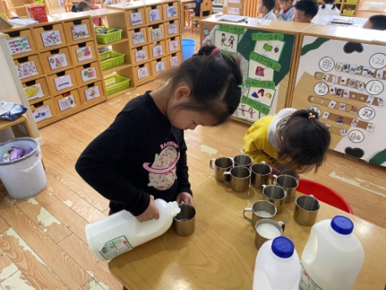 | 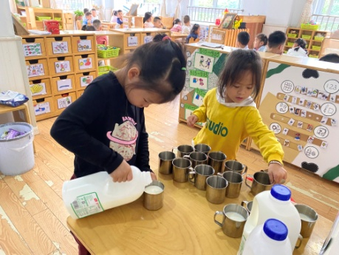

4.生活观察：
观察时间：2023.10.12
观察对象：中三班今日来园幼儿
观察者：耿佳、邹洁、丁丹娜
观察目的：具有良好的生活习惯与生活能力（指向能力）
观察内容：
①坚持午睡
②主动饮用白开水
③游戏后整理好玩具
④按时进餐（点心、午餐）
观察背景：
纵观幼儿在园一日生活中的各种小事 ，已经进行了一段时间的“具有良好的生活习惯与生活能力”观察记录。旨在让幼儿保持有规律的生活，养成良好的作息、饮食、卫生习惯。如：早睡早起、每天午睡、按时进餐、吃好午餐等。
（备注：家园共同合作，才是最高效的方式呀！）
儿童 | 坚持午睡 | 水杯喝完 | 整理好玩具 | 用好点心、吃完午餐
张一嘉 | ★ | ★ | ★ | 进餐较慢
贺健宸 | ★ | ★ | ★ | ★
秦苏安 | ★ | ★ | ★ | ★
高羽安 | 请假
徐佳禾 | ★ | ★ | ★ | ★
肖尧 | ★ | ★ | ★ | 进餐较慢
杨梦露 | ★ | ★ | ★ | ★
王凝音 | 请假
李子木 | ★ | ★ | ★ | ★
焦云舒 | ★ | ★ | ★ | ★
李兴琪 | ★ | ★ | ★ | 进餐略慢
陈艺萱 | ★ | ★ | ★ | ★
杨佳伊 | ★ | ★ | ★ | ★
朱琪玥 | ★ | ★ | ★ | 进餐略慢
赵希羽 | ★ | ★ | ★ | 进餐较慢
陈竞泽 | ★ | ★ | ★ | 进餐较慢
徐亿涵 | ★ | ★ | ★ | ★
罗景宸 | ★ | ★ | ★ | ★
左轶萱 | ★ | ★ | ★ | ★
张漪乐 | ★ | ★ | ★ | 进餐较慢
王紫妍 | ★ | ★ | ★ | ★
夏天一 | ★ | ★ | ★ | ★
邵崔钰 | ★ | ★ | ★ | ★
郭煜霖 | ★ | ★ | ★ | ★
郭颜睿 | ★ | ★ | ★ | ★
李梓朋 | ★ | ★ | ★ | 进餐较慢
李伊一 | ★ | ★ | ★ | ★
赵毓宁 | ★ | ★ | ★ | ★
张嘉辰 | ★ | ★ | ★ | ★
宋恬恬 | ★ | ★ | ★ | 进餐较慢
秦修诚 | ★ | ★ | ★ | 请假回家
5.温馨提示
近来传染病流行，请各位家长为幼儿每日来园前做好健康监测，若出现发热、干咳、乏力、咽痛等不适症状时及时告知，平时尽量少去人群密集的地方。谢谢大家的配合～

